1. Junginys, kurio formulė 6A
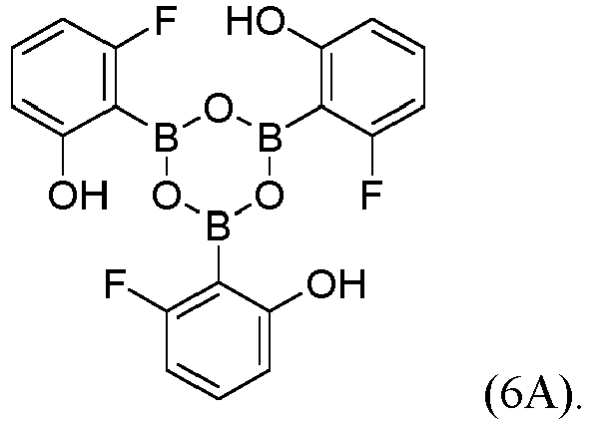

2. Kompozicija, apimanti junginį, kurio formulė 6A
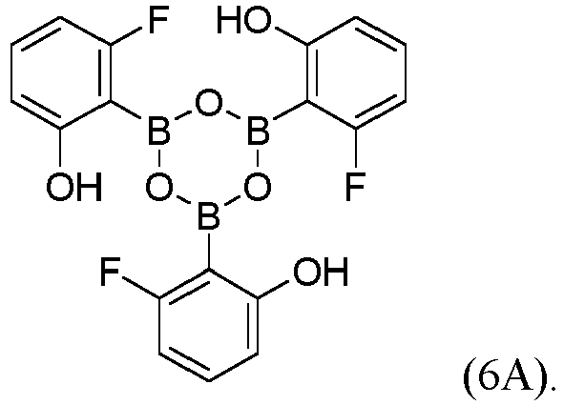

3. Junginio, kurio formulė 6A,
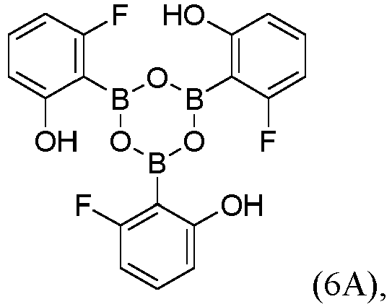
gamybos būdas, apimantis (2-fluor-6-metoksifenil) boro rūgšties įmaišymą į rūgštį su bent vienu tirpikliu, tam, kad susidarytų junginys, kurio formulė 6A.

4. Būdas pagal 3 punktą, kur rūgštis yra boro tribromidas.

5. Būdas pagal 3 punktą, kur bent vienas tirpiklis apima dichlormetaną.

6. Būdas pagal 3 punktą, kur bent vienas tirpiklis yra heptanas.

7. Būdas pagal 3 punktą, kur mišinys yra atšaldomas iki apytiksliai -20 °C.

8. Būdas pagal 3 punktą, kur būdas papildomai apima (2-fluor-6-metoksifenil) boro rūgšties gamybos būdą, apimantį 3-fluoranizolio sumaišymą su reagentu, pirmąja baze, antrinio amino baze, katalizatoriumi ir rūgštimi.

9. Būdas pagal 8 punktą, kur pirmoji bazė yra n-butillitis.

10. Būdas pagal 8 punktą, kur antrinio amino bazė yra diizopropilaminas.

11. Būdas pagal 8 punktą, kur katalizatorius yra trietilamino hidrochloridas.

12. Būdas pagal 8 punktą, kur reagentas yra trietilo boratas.

13. Būdas pagal 8 punktą, kur rūgštis yra HCl.

14. Būdas pagal 3 punktą, kur junginys, kurio formulė 6A, yra naudojamas tam, kad būtų gautas junginys, kurio formulė 7:
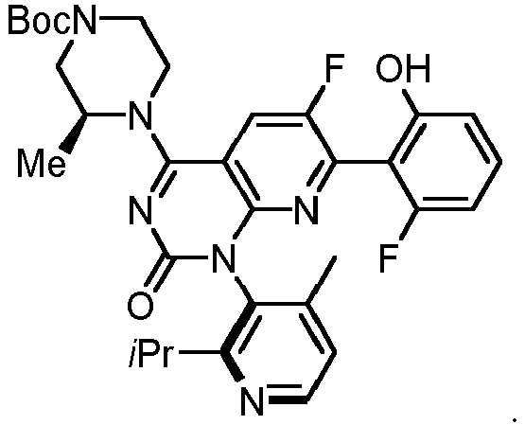

15. Būdas pagal 3 punktą, kur junginys, kurio formulė 6A, yra naudojamas tam, kad būtų gautas junginys, kurio formulė 7:
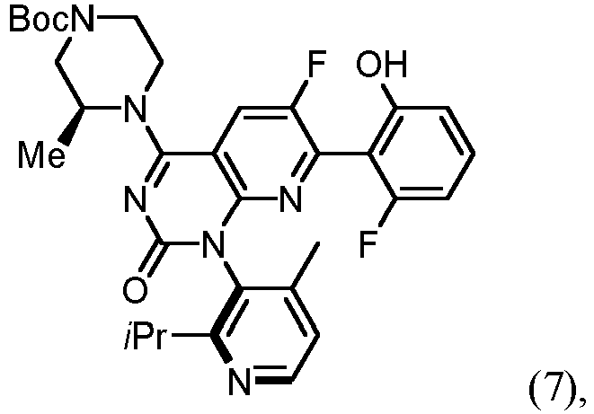
apimantis junginio, kurio formulė 6A,
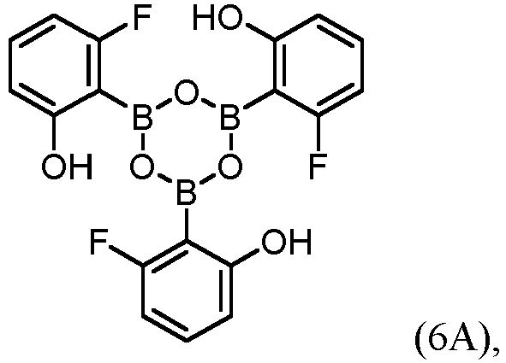
sumaišymą su junginiu, kurio formulė 6,
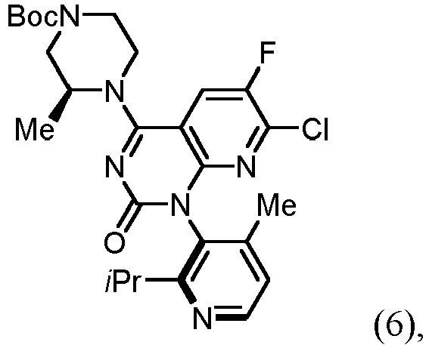
esant dichlorbis(difenilfosfinofenil)eterio paladžiui (II) (Pd(dpePhos)Cl₂) ir kalio acetatui, tam, kad būtų gautas junginys, kurio formulė 7.

16. Būdas pagal 3 punktą, kur junginys, kurio formulė 6A, yra naudojamas tam, kad būtų gautas junginys, kurio formulė 9:
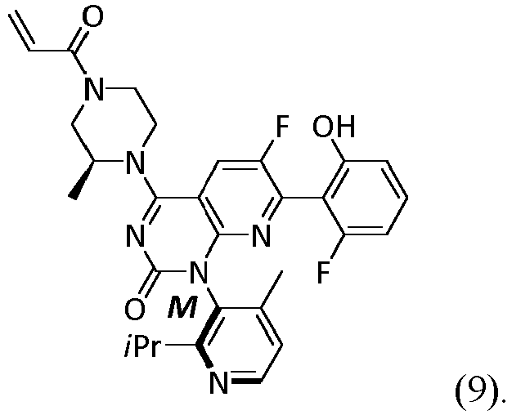

17. Būdas pagal 16 punktą, kur būdas papildomai apima junginio, kurio formulė 9, maišymą su bent viena farmaciniu požiūriu priimtina pagalbine medžiaga, tam, kad būtų suformuota farmacinė kompozicija.

